Куда пойти учиться после 9-го класса?

Список учреждений среднего профессионального

образования города Кемерово

Название учреждения среднего профессионального образования | Адрес  Сайт | Специальности
ГОУ СПО «Кемеровский областной художественный колледж»  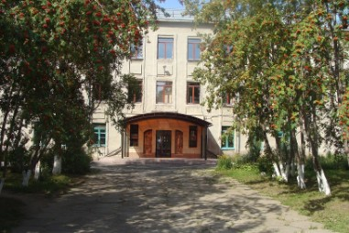 | 650002, Кемерово, проспект Шахтёров, 29  http://кохк.рф | -Дизайн  -Живопись  -ДПИ
ГОУ СПО «Кемеровский областной колледж культуры и искусств» | 650010, Кемерово, ул. Карболитовская, 11  http://www.kocci.ru | -«Музыкальное искусство эстрады»  по виду «Эстрадное пение»»  -«Сольное и хоровое народное пение»  - «Народное художественное творчество» по виду «Хореографическое творчество»  -«Социально-культурная деятельность»по виду «Организация и постановка культурно-массовых  мероприятий и театрализованных представлений»  -«Библиотековедение»
ГОУ СПО "Кемеровский музыкальный колледж"  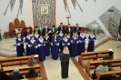 | 650004, г. Кемерово, ул. Спортивная, 93  http://www.kmk42.ru | -Инструментальное исполнительство  - Вокальное искусство  - Хоровое дирижирование  - Теория музыки
ГОУ СПО "Губернаторский техникум народных  промыслов"  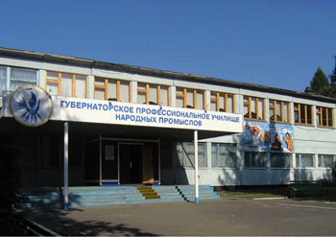 | 650024 г. Кемерово, ул. Космическая, 8а  http://gpunp.narod.ru | -Конструирование, моделирование и технология швейных изделий  -Дизайн (по отраслям)  -Художественная обработка дерева (лоза, береста, резьба по дереву)  -Художественная роспись по металлу  -Художественная керамика  -Художник по костюму  -Парикмахер  -Ювелир
ГОУ СПО «Кемеровский коммунально-строительный техникум»  им. В.И. Заузелкова  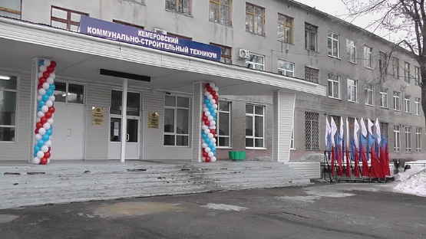 | 650070, Кемерово, ул. Тухачевского, 23а  http://www.ккст.рф | -Земельно-имущественные отношения  -Теплоснабжение и теплотехническое оборудование  -Техническая эксплуатация и обслуживание электрического и электромеханического оборудования  -Садово-парковое и ландшафтное строительство  -Водоснабжение и водоотведение  -Монтаж и эксплуатация внутренних сантехнических устройств, кондиционирования воздуха и вентиляции  -Экономика и бухгалтерский учет  -Право и организация социального обеспечения  -Техническое регулирование и управление качеством
ГАОУ СПО КО «Кузбасский техникум архитектуры, геодезии и строительства»  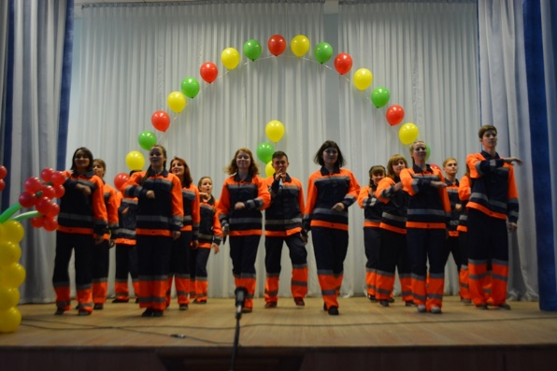 | 650024, г. Кемерово, ул. Радищева, 5  http://kuztagis.ru/site/ | - Архитектура и дизайн  -Геодезии, Землеустройства, Кадастра  -Строительство автомобильных дорог и «ТЭМ»  -Строительство зданий и сооружений
ГОУ СПО «Кемеровский профессионально-технический техникум» | 650070, г. Кемерово, Химиков проспект, 2а  http://www.kptc.org | -Техническое обслуживание и ремонт автомобильного транспорта  - Организация перевозок и управление на транспорте (по видам)  - Автомеханик  - Правоохранительная деятельность  - Банковское дело  - Социальная работа
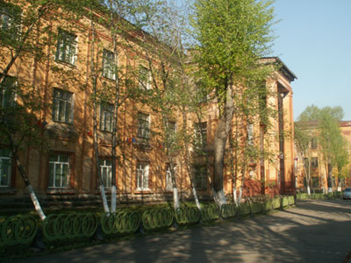  ФГОУ СПО «Кемеровский технический техникум» | 650021, г. Кемерово, ул. Стахановская 1-я, 1/1  http://kemtech.farx.ru | -Банковское дело  -Автоматизация технологических процессов и производств (по отраслям)  -Техническая эксплуатация и обслуживание электрического и электромеханического оборудования (по отраслям)  -Химическая технология органических веществ  -Монтаж и техническая эксплуатация промышленного оборудования (по отраслям)  -Коксохимическое производство
ГОУ СПО «Сибирский политехнический  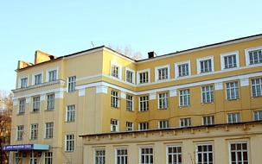  техникум» | 650001, г. Кемерово, ул. 40 лет Октября, 4  http://www.spt42.ru | -Компьютерные сети  -Программирование в компьютерных системах  -Право и организация социального обеспечения  -Техническая эксплуатация и обслуживание электрического и электромеханического оборудования  -Монтаж и техническая эксплуатация промышленного оборудования  -Техническое обслуживание и ремонт автомобильного транспорта  -Автоматизация технологических процессов и производств  -Химическая технология органических веществ  -Банковское дело  -Лаборант-аналитик  -Электромонтер по ремонту и обслуживанию электрооборудования  -Электромонтер охранно-пожарной сигнализации  -Слесарь по контрольно-измерительным приборам и автоматике  -Наладчик компьютерных сетей
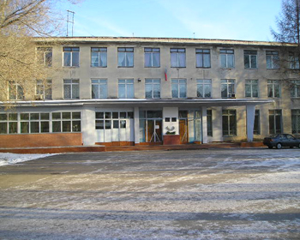  ГКПОУ «Кемеровский горнотехнический техникум» | 650002, г. Кемерово, пр. Шахтеров, 52  http://www.kemgtk.ru  http://www.кемгтт.рф | -Открытые горные работы  -Подземная разработка месторождений полезных ископаемых  -Обогащение полезных ископаемых  -Шахтное строительство  -Техническая эксплуатация и обслуживание электрического и электромеханического оборудования (по отраслям)  -Компьютерные системы и комплексы (внебюджетная основа)  - Информационные системы (по отраслям)  -Документационное обеспечение управления и архивоведение
НОУ СПО «Кемеровский кооперативный техникум» | 650070, г. Кемерово, ул. Тухачевского, 32  http://coopteh.ru | -Экономика и бухгалтерский учет  -Банковское дело  -Коммерция  -Гостиничный сервис  -Право и организация социального обеспечения
Среднетехнический факультет  ФГБОУ ВПО «РЭУ им. Г.В. Плеханова»  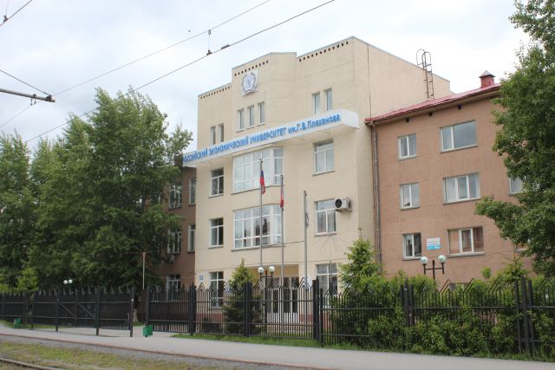 | г. Кемерово, пр. Кузнецкий, 39  http://kemerovo.rea.ru/Abitur/foster_campaign/finish_school/ | - Право и организация социального обеспечения  - Экономика и бухгалтерский учет» (по отраслям)
КемТИПП Среднетехнический факультет  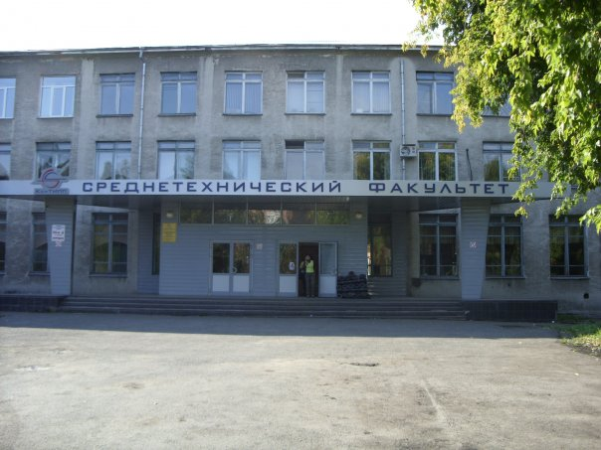 | 650036, г. Кемерово, ул. Терешковой, 35  http://www.kemtipp.ru/?page=stf | -Экономика и бухгалтерский учет (в пищевой промышленности)  -Организация обслуживания в общественном питании  -Монтаж и техническая эксплуатация холодильно-компрессорных машин и установок (в пищевой промышленности)  -Монтаж и техническая эксплуатация промышленного оборудования в пищевой промышленности)  -Техническая эксплуатация оборудования в торговле и общественном питании  -Технология хлеба, кондитерских и макаронных изделий  -Технология молока и молочных продуктов  -Технология продукции общественного питания  -Пожарная безопасность
ГОУ СПО «Кемеровский техникум индустрии питания и сферы услуг» | 650024, г. Кемерово , ул. Радищева, 7  Телефон/факс: (3842) 38-14-79  http://42tip.ru/index.php/abiturientu | - Технология хлеба, кондитерских и макаронных изделий  -Технология общественного питания  -Оператор процессов колбасного производства  -Гостиничный сервис  -Товароведение и экспертиза качества потребительских товаров
ГБОУ СПО "Кемеровский аграрный техникум" им. Г.П. Левина  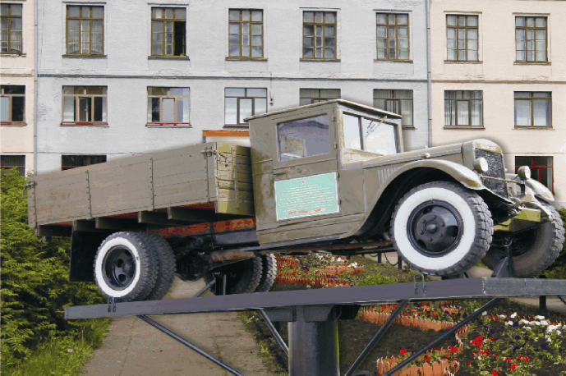 | 650517, Кемеровская обл.,  Кемеровский р-н, п. Металлплощадка,  ул. Новая 3а.  http://www.kat-kem.ru | -Экономика и бухгалтерский учет (по отраслям)  -Агрономия  -Механизация сельского хозяйства  -Техническое обслуживание и ремонт автомобильного транспорта  -Зоотехния  -Автомеханик  -Мастер по техническому обслуживанию и ремонту машинно-тракторного парка  -Тракторист-машинист сельскохозяйственного производства  -Машинист дорожных и строительных машин
ГБОУ СПО "Кемеровский областной медицинский колледж" | 650000, г. Кемерово, ул. Николая Островского, 10  http://www.medical42.ru | -Лечебное дело  -Акушерское дело  -Сестринское дело  -Лабораторная диагностика  -Стоматология ортопедическая  -Фармация
ГОУ СПО «Кемеровский педагогический колледж» | 650023, г. Кемерово, Ленина проспект, 126а  http://kempc.edu.ru | -Преподавание в начальных классах  -Дошкольное образование  -Физическая культура  -Профессиональное обучение (по отраслям):  - Программирование в компьютерных системах;  - Строительство и эксплуатация зданий и сооружений:  -Педагогика дополнительного образования  (По окончании колледжа присваивается квалификация педагог дополнительного образования (руководитель детского творческого объединения) в области: хореографии; социально-педагогической деятельности)

